Методическая разработка Переваловаловой Светланы Сергеевны воспитателя второй младшей группы, в детском саду № 125на тему:
«Использование здоровьесберегающих технологий во второй младшей группе».

Забота о здоровье – это важнейший труд воспитателя.
От жизнерадостности, бодрости детей
зависит их духовная жизнь, мировоззрение,
умственное развитие, прочность знаний,
вера в свои силы»
В.А. Сухомлинский.
Здоровьесберегающие технологии – это технологии, направленные на сохранение, поддержание и обогащение здоровья субъектов педагогического процесса.
Цель:
Обеспечение высокого уровня здоровья воспитанника детского сада.
Здоровье – это важнейшая предпосылка правильного формирования характера, развития инициативы, сильной воли, природных способностей.
Задачи:
҉ Формирование здоровьесберегающей среды.
҉ Развитие потребностей в двигательной активности.
҉ Воспитание у детей привычки здорового образа жизни для повышения защитных свойств организма, в соответствии с возрастными и индивидуальными особенностями детей.
҉ Просвещение родителей в вопросах воспитания здорового ребёнка.
Решение этих задач происходит в непосредственной организационной образовательной деятельности, через интеграцию образовательных областей с применением современных здоровьесберегающих технологий, а так же взаимодействие педагогов и специалистов ДОУ.

Виды здоровьесберегающих технологий в дошкольном образовании:
◊ Медико-профилактические
◊ Физкультурно-оздоровительные
◊ Здоровьесбережение и здоровьеобогащения педагогов дошкольного образования
◊ Технологии обеспечения социально-психологического благополучия ребёнка
◊ Валеологического просвещения родителей

Принципы программы:
- Принцип активности и сознательности – участие педагогов и родителей в поиске новых эффективных методов и целенаправленной деятельности по оздоровлению себя и детей.
- Принцип научности – подкрепление всех необходимых мероприятий, направленных на укрепление здоровья, научно-обоснованным и практически апробированными методиками.
- Принцип комплексности и интегративности – решение физкультульно-оздоровительных задач в системе всего воспитательно-образовательного процесса и всех видов деятельности.

Ожидаемые результаты:
● Снижение уровня заболеваемости
●Создание и поддержание положительного микроклимата в группах
●Овладение разнообразными видами двигательной активности и закаливания.
●Активная помощь родителей в организации оздоровления своих детей
●Пополнение предметно-развивающей среды по направлению «Физическая культура» и «Здоровье».

Дошкольный возраст является решающим в формировании фундамента физического и психологического здоровья. Существуют разнообразные формы и виды деятельности, направленные на сохранение и укрепление здоровья воспитанников. В воспитательно-образовательной деятельности с детьми раннего возраста я использую разнообразные здоровьесберегающие технологии, направленные на сохранение и повышение резервов детского здоровья:

- Утренняя гимнастика
Способствует формированию ритмических умений и навыков, позволяет дать детям хороший заряд бодрости, усиливает кровообращение, содействует обмену веществ, помогает развитию правильной осанки.
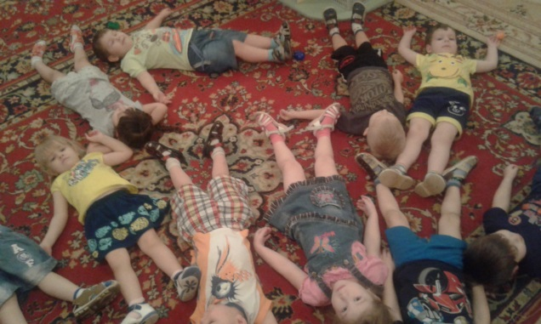

- Физкультурное занятие
Направлены на обучение двигательным умениям и навыкам. Регулярные занятия физкультурой укрепляют организм и способствуют повышению иммунитета.

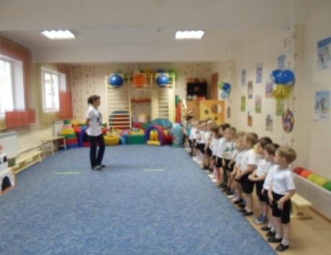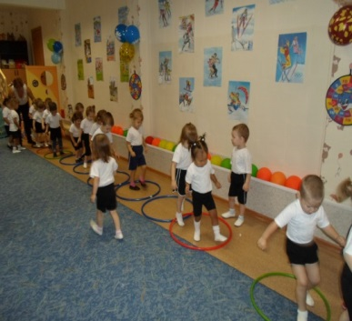

3.Пальчиковая гимнастика
Пальчиковая гимнастика проводится ежедневно индивидуально, либо подгруппой детей. Тренирует мелкую моторику, стимулирует речь, внимание, воображение, кровообращение, быстроту реакции.
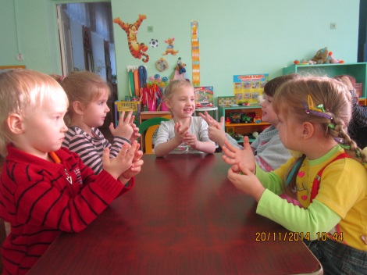
4.Подвижные игры
Игра в раннем возрасте помогает обеспечить эмоциональную разрядку; снять накопившееся нервное напряжение; освоить групповые правила поведения; наладить контакт между взрослыми и детьми; развить ловкость и координацию движений.

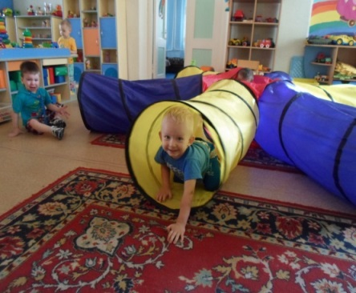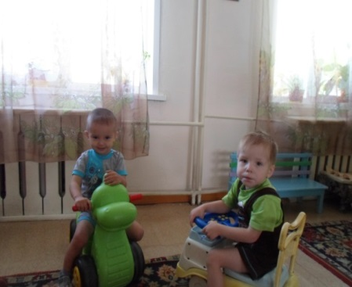
5.Игры по сенсорному развитию
Хорошо известно о взаимосвязи развития речи и тонких движений руки. Движения пальцев рук и стимулируют деятельность ЦНС и ускоряют развитие речи ребёнка.
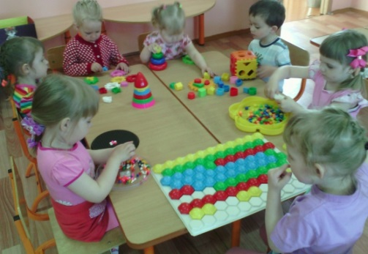

6. Технология музыкального воздействия
Для психического здоровья детей необходима сбалансированность положительных и отрицательных эмоций, обеспечивающая поддержание душевного равновесия и жизнеутверждающего поведения. Музыка обладает сильным психологическим воздействием на детей. Она влияет на состояние нервной системы.

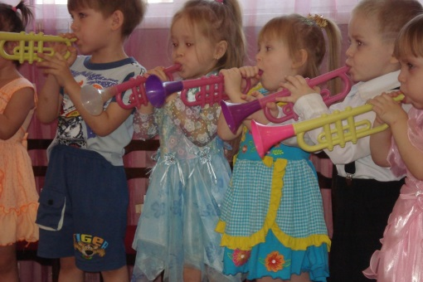

7. Пробуждающая гимнастика
Пробуждение детей после дневного сна требует особого подхода. Важно постепенно включать их в активную деятельность, переводя от состояния торможения к бодрствованию. Эффективным приёмом становится пробуждающая гимнастика.

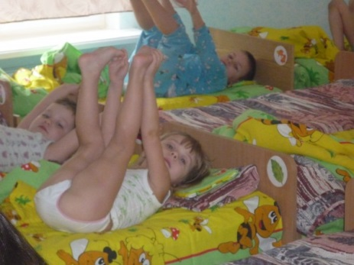

8. Дыхательная гимнастика. Миогимнастика. Артикуляционная гимнастика. Массаж и самомассаж.

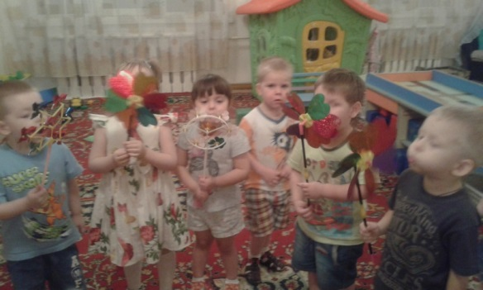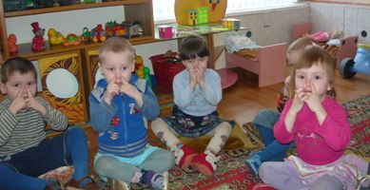
Эти упражнения можно включать в различные режимные моменты. Они укрепляют защитные силы организма; стимулируют развитию мышц; улучшают кровообращение; благоприятствуют психоэмо циональной устойчивости и физическому здоровью.

9. Физкультурные праздники и развлечения.
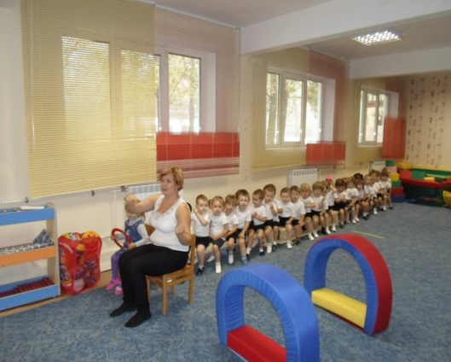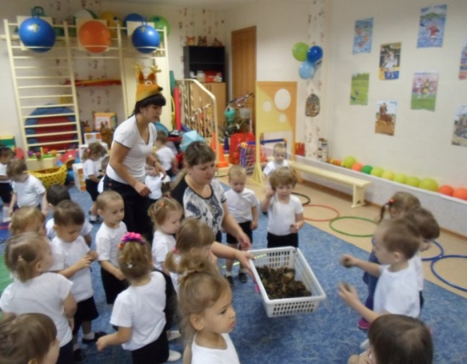

Эффективная форма активного отдыха. Развивает физические качества. Праздник проводят один раз в квартал в физкультурном, музыкальном зале или прогулке.

«Закалишься-от болезни отстранишься»

«Если хочешь быть здоровым-закаляйся!»
(Русские народные пословицы)
По утверждения доктора Комаровского: «Закаливание-повышение устойчивасти организма к неблагоприятному воздействию ряда физическим фактором окружающей среды путём систематического дозированного воздействия этими факторами». Под окружающей средой данном случае имеются в виду холодный воздух, солнце, вода и тому подобные природные факторы.

Закаливание-не способ лечения простудных заболеваний, а способ их профилактики. Как известно, профилактика требует продуманных, методичных действий.

Принципы закаливания:

Медико-биологические исследования проблемы закаливания и практический опыт привели к простым и логическим выводам, на основе которых сформированы главные принципы закаливания:
● индивидуальный подход
●постепенность и последовательность
●системность
● сочетание местных и общих процедур
● разнообразие форм и средств

Средства закаливания:
◊ Закаливание воздухом
◊Закаливание солнцем
◊ закаливание водой

Ступени закаливания

Водные процедуры:
- Ходьба босиком по мокрым дорожкам

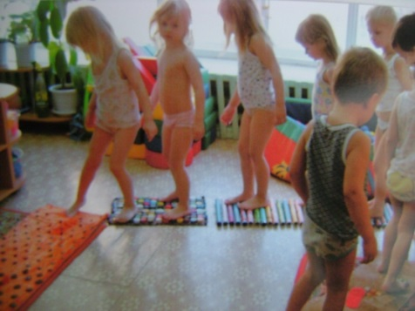
-Обширное умывание

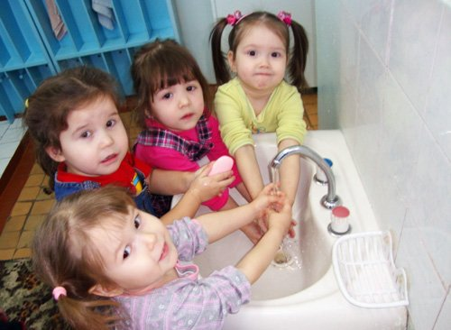

Воздушные процедуры:
-Гимнастика в облегчённой одежде
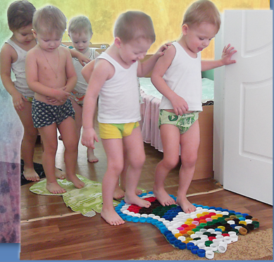

- Гимнастика на свежем воздухе

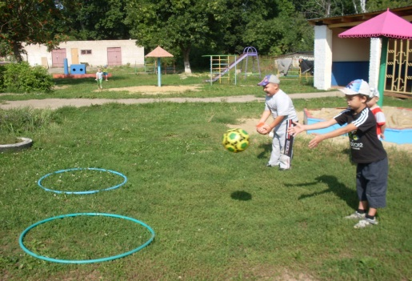
Ходьба по «Дорожке здоровья»
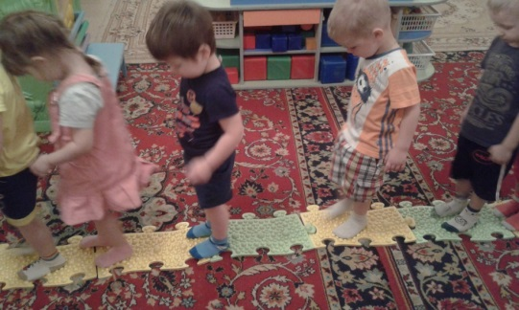

Полоскание. Полоскание рта кипячёной водой комнатной температуры или настоями трав.
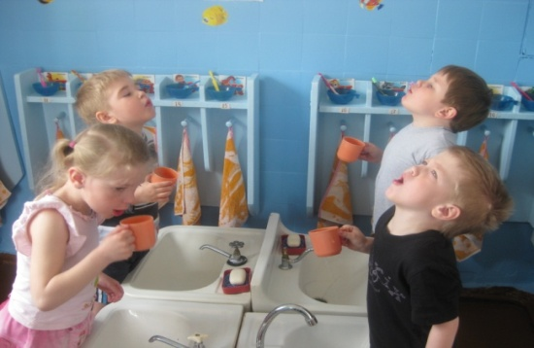

Примечание в работе ДОУ здоровьесберегающих педагогических технологий повысит результативность воспитательно-образовательного процесса, сформирует у педагогов и родителей ценностные ориентации направленные на сохранение и укрепление здоровья воспитанников.
Здоровье-это ДАР, который нужно сохранять и приумножать, начиная с самого раннего возраста. Применение здоровьесберегающих технологий в работе воспитателя- способствует более интересному, разнообразному и эффективному проведению занятий и режимных моментов в детском саду, являясь важным фактором сохранения здоровья и своевременного, гармоничного развития ребёнка.

«Здоровье-это больше, чем знания…
Это понимание и ответственность как,
Когда и с какой целью их использовать»
(Н.Нильсон)

Использованная литература
- Л.В. Гаврючина «Здоровьесберегающие технологии в ДОУ», М. Сферв 2007.
- А.С. Галанов «Оздоровительные игры для дошкольников» С-пб. Речь 2007
- А.И. Крылова «Человек» (наблюдения и эксперементы в детском саду), Сферы 2007
- О.В. Козырева «Оздоровительно-развивающие игры для дошкольнико», М. Просвещение 2007
- И.М. Новикова «Формирование представлений о здоровом образе жизни у дошкольников» М. «Мозаика-Синтез» 2009
- Г.И. Кулик «Школа здорового человека», М. Сфера 2010
- И.Н. Гусынина «Использование здоровьесберегающих технологий в группах детей с задержкой психического развития в образовательном учреждении компенсирующего вида» (для работников дошкольных учреждений, родителей учащихся). Выпуск №6 (август 2013)

